МАДОУ «Центр развития ребенка – детский сад №2»

Сценарий развлечения
"Широкая масленица"
в подготовительной к школе группе №12
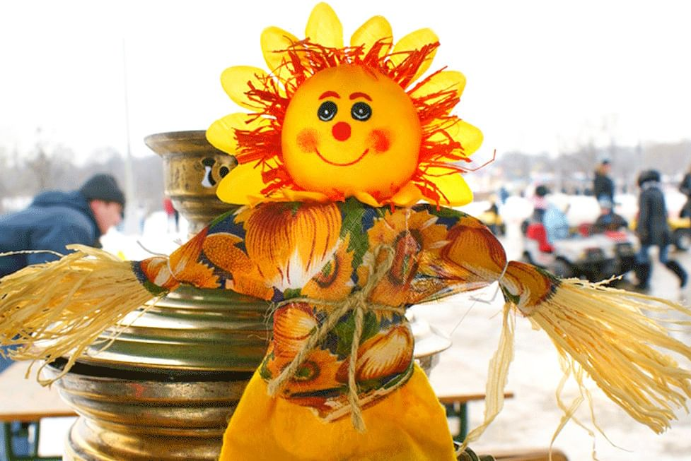

Подготовила:
Воспитатель Белова М. Ф.

Саранск 2022

Цель: приобщение к истокам русской народной культуры, воспитание любви к семье, Родине.
Задачи:
- уточнить и закрепить знания детей о народном празднике, его традициях;
- формировать представление о жизни своих предков и народной культуре.
- воспитывать любовь и уважение к народным играм, праздникам, т.е. к своему народу и своей стране.

Ход развлечения:
Воспитатель:
Здравствуйте, дети дорогие,
Маленькие и большие!
Милости всех вас просим!
Собирайся народ!
В гости Масленица ждет!
Мы зовем к себе всех тех, кто любит веселье и смех!
Ждут вас игры, забавы и шутки!
Скучать не дадим ни минутки!
Масленицу широкую открываем!
Веселье начинаем!!!!

Воспитатель: Исконно русский праздник - Масленица. Пришел к нам он из язычества. Масленица - это озорное и веселое прощание с холодной, надоевшей зимой и одновременно встреча долгожданной весны, солнца и тепла. Празднуется Масленица в последнюю неделю перед Великим постом и за семь недель до Пасхи. В разных городах и селах называлась она по-разному: честная, широкая, веселая, объедуха. Но чаще встречалось, конечно же, название масленица или сырная неделя.
Каждому дню масленичной недели дано было своё имя:
Понедельник - Встреча;
Вторник - Заигрыши;
Среда - Лакомка;
Четверг - Разгул;
Пятница - Тёщины вечерни;
Суббота - Золовкины посиделки;
Воскресенье - Прощёный день.
Первый день Масленицы. Встреча.
Зажиточный люд начинал встречу Масленицы посещением родных. С утра свекор со свекровью отправляли невестку на день к отцу и матери, а вечером сами приходили к сватам в гости.
К первому дню Масленицы устраивали горы, висячие качели, балаганы для скоморохов, столы со сладостями.
Второй день Масленицы. Заигрыши.
Во вторник начинались веселые игры, катания, забавы.

Третий день Масленицы. Лакомка.
На Лакомку тещи принимали зятьев к блинам, а для забавы зятьев созывали всех родных. А по вечерам пели песни про заботливую тещу, угощающую зятя блинами.
Считалось, что в Масленицу, а особенно на Лакомку, нужно есть столько, сколько душе угодно.
Четвёртый день Масленицы. Разгул.
В четверг начинался широкий разгул: катание по улицам, кулачные бои и разные обряды. А еще начинали чучело Масленицы возить и колядовать: наряженные детишки ходили от дома к дому и пели: "Трынцы-Брынцы, пеките блинцы!", выпрашивая таким образом себе угощение на праздничный вечер.
Пятый день Масленицы. Тёщины вечерни.
Не успели тещи в среду накормить зятьев блинами, как уж теперь зятья приглашают их к себе в гости! Ведь в пятницу, на тещины вечерки, зятья угощали матерей своих жен блинами да сладостями.
Шестой день Масленицы. Золовкины посиделки.
В субботу, на золовкины посиделки (золовка - сестра мужа) молодая невестка приглашала родных мужа к себе в гости. Новобрачная невестка должна была одарить своих золовок подарками.
Седьмой день Масленицы. Прощёное воскресенье.
В последний день Масленицы все друг у друга просили прощения. В воскресенье сжигали чучело, как символ зимы, которая закончилась. А пепел развевали над полями - "на богатый урожай". Вечером между родными и близкими происходило Прощение: дети кланялись в ноги своим родителям и просили прощения, после них приходили все близкие и родные. Все просят друг у друга прощения, освобождаясь от грехов перед Великим постом. Кланяются в ноги. А в ответ слышат знакомое: "Бог простит". Уходит Масленица, а вместе с ней и зима. Уходит под звук капели. Весна вступает в свои права Таким образом люди освобождались от старых обид, накопленных за год, и встречали новый год с чистым сердцем и легкой душой.
Ведущая: Эй, детишки - ребятишки, а вы знаете, что Масленица любит, когда народ не скучает, а веселится и танцует?
Танец «Валенки».

Ведущая: Ваша пляска весела,
А у нас опять игра.
Традиционная русская забава, для которой нужны только длинный канат, две команды и абсолютное желание всех перетянуть.
Эстафета «Перетягивание каната».

Ведущая: Ни один русский праздник не обходится без задорной частушки.
Частушки.
1. Начинаем петь частушки,
Просим не смеяться,
Тут народу очень много,
Можем растеряться.
2. Как на масляной неделе
Из трубы блины летели
Ой, блиночки мои,
Подрумяненные!
3. Мы кончаем петь частушки
До другого вечера,
А вы сидите до утра,
Коли делать нечего!
Ведущая: Главное развлечение на Масленицу - катание. Кататься можно на чем угодно - катались с гор на ледянках, на конях по деревне, на коньках. Вот и мы с вами теперь покатаемся на лошадках.
Эстафета «Лошадки».
Ведущая: А теперь предлагаю вам поиграть в игру
«Продолжи пословицу»
1. Один пирог два раза не … съешь.
2. Сам заварил кашу, сам и … расхлебывай.
3. Кашу маслом не … испортишь.
4. Хочешь есть калачи, не лежи на … печи.
5. Остатки … сладки.
Ведущая: В последний день Масленицы происходит сожжение чучела. Костер обычно разжигали из разных ненужных вещей - это символизировало проводы старого и встречу нового, встречу весны. К костру подходили старухи и угощали блинами; через костер прыгали; вокруг водили хороводы, плясали. Разжигание костров могло объединяться с катаниями: сооружали ворота, оборачивали их соломой и зажигали, через них проезжали на лошадях. Сожжение чучела - еще и отличный способ согреться для всех замерзших во время катания с гор и снежных перестрелок.
Ведущая: Повеселились мы на славу, да, пора нам, ребята, прощаться с Масленицей.
1. Ты прощай, прощай,
Наша Масленица.
Ты прощай, прощай,
Раскрасавица!
2. Ты пришла с добром,
Сыром, маслом, яйцом,
С блинами, пирогами
Да оладьями.
3. Но, к большому сожаленью,
Наше кончится веселье.
Ты прощай, прощай,
Наша Масленица!
Ведущая:
Будем мы Весну встречать.
И блинами угощать!
Для вас готово угощенье, всем на удивленье! Угощайтесь, гости дорогие!

Эстафета «Перетягивание каната»
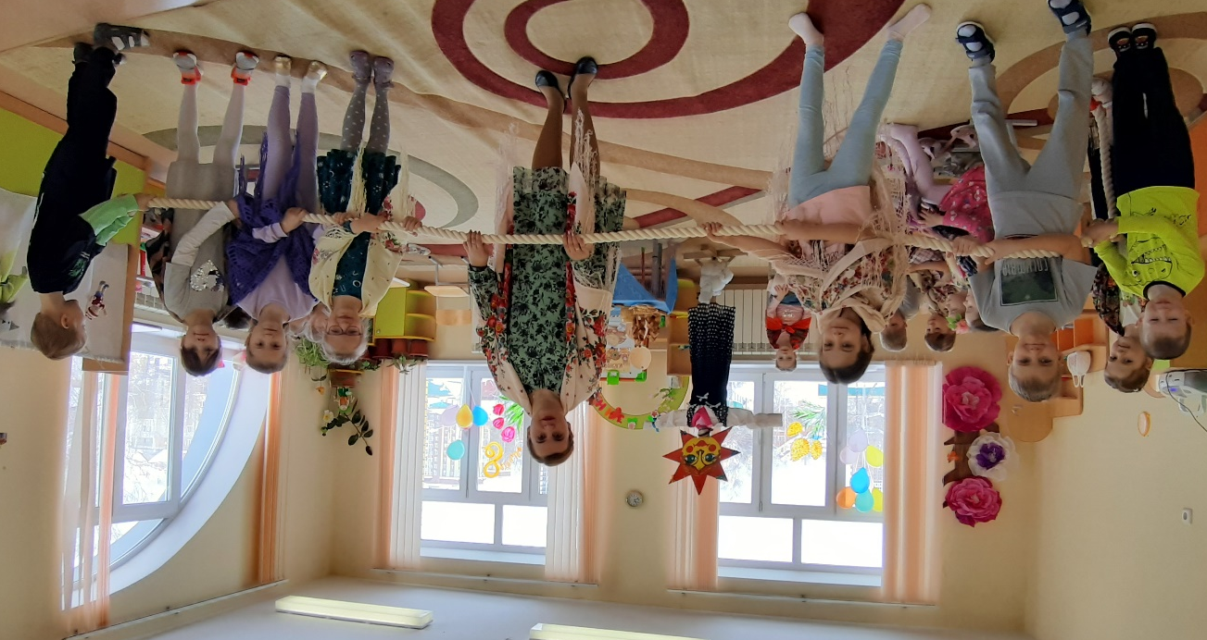

Частушки
